MAPA DEL CICLO DE VIDA
TIEMPO
ESTADIO
TAMAÑO
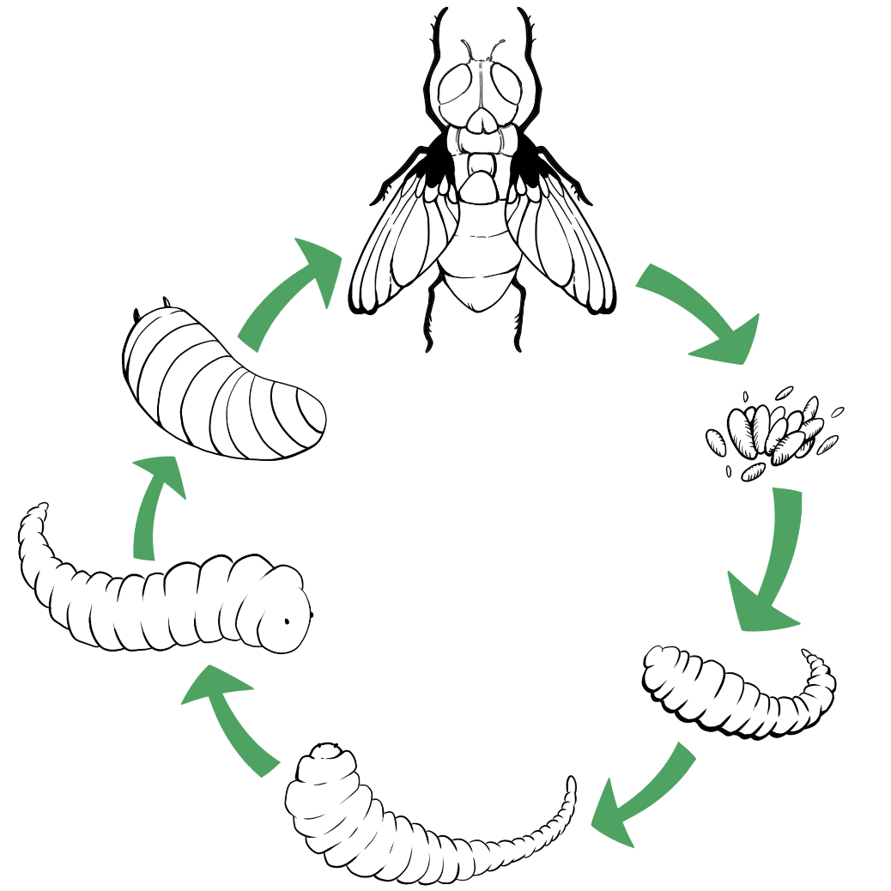
TIEMPO
TIEMPO
TIEMPO
TIEMPO
TIEMPO
ESTADIO
ESTADIO
ESTADIO
ESTADIO
ESTADIO
TAMAÑO
TAMAÑO
TAMAÑO
TAMAÑO
TAMAÑO

